Для того, чтобы собрать проект в jar-файл – необходимо:
1) Перейти в свою среду разработки (в моем случае это IntelliJ IDEA)
2) Нажать File
2) Нажать Project Structure
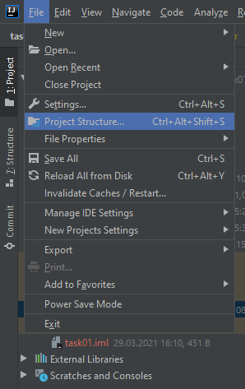
3) Перейти на вкладку Artifacts
4) Нажать + (Add)
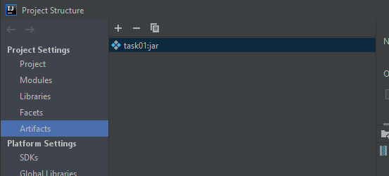
5) Выбрать JAR -> From modules with dependencies
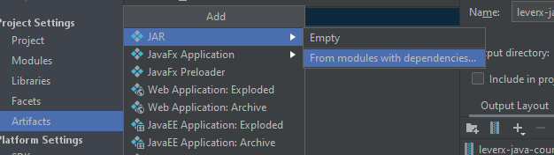
6) Выбрать свой главный класс, в моем случае автоматически IntelliJ IDEA предлагает нужный класс Hello.java. Нажимаем Ок
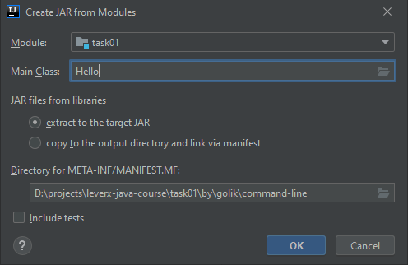
7) Build -> build artifacts
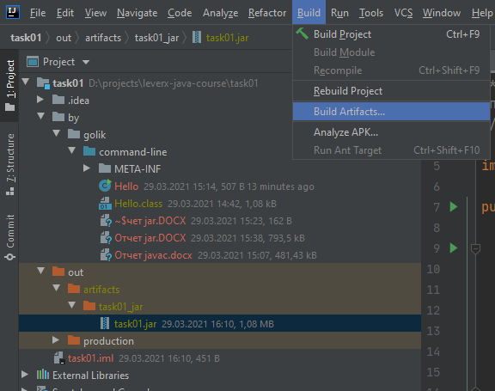
8) Build
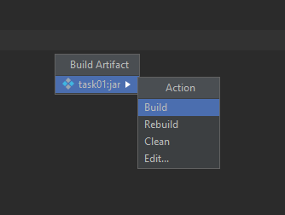
По умолчанию все библиотеки будут извлечены в целевой Jar. Сам исполняемый файл будет сгенерирован в директории out -> artifacts нашего проекта
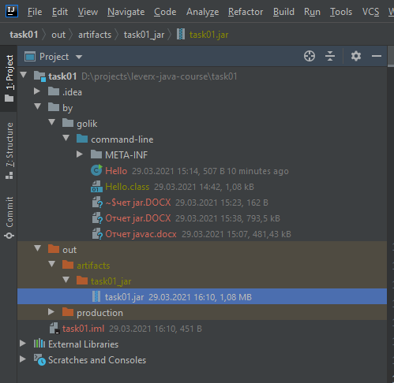
9) Запустить созданный .jar файл можно через командную строку, при помощи команды:
java -jar myFileName.jar
В моем случае это java -jar task01.jar
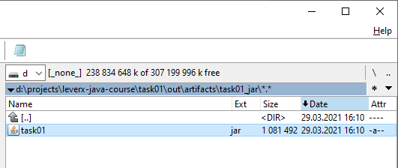
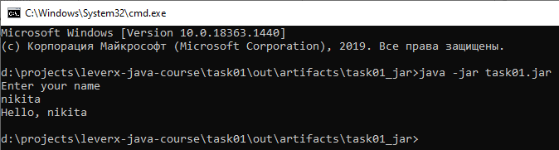
Также можно собрать архив jar без использования IntelliJ IDEA
1) Собираем архив, который можно запускать с помощью команды java -jar <имя архива>. Для начала создаем файл manifest.mf, в котором будет указан главный исполняемый класс:
2) Далее выполняем команду по сборке архива: jar cvmf manifest.mf Hello.jar -C ./classes mypackage(by.golik.command-line)
3) порядок ключей важен. С каком порядке стоят m и f – в таком же порядке должны стоять имена manifest- и jar- файлов соответственно. manifest.mf – это имя файла, в котором мы указали исполняемый класс. В принципе, этот файл может называться как угодно, как правило, имя такое (так этот файл называется внутри jar-архива, и это имя уже фиксировано). Hello.jar – имя создаваемого архива. Конструкция "-C ./classes mypackage" означает "сменить директорию на classes и взять там директорию mypackage" (напоминаю еще раз – все команды выполняются из корневой директории проекта).
4) В результате должен быть создан файл task01.jar со следующей структурой:
META-INF/MANIFEST.MF
mypackage/HelloWorld.class

